Увлекательный мастер-класс по созданию плакатов для группы поддержки
02.06.2025
В рамках «Мастерской ОС»в управе Пресненского района прошел увлекательный мастер-класс по созданию плакатов для группы поддержки.

Под руководством Аллы Поповой, руководителя мастерской, общественные советники с энтузиазмом взялись за кисти и краски, чтобы подготовить яркие и креативные плакаты для команды Пресненского района.

Каждый плакат получился особенным – с мотивирующими надписями, символикой района и зажигательными призывами. Участники проявили фантазию и командный дух, создавая настоящие произведения искусства, которые помогут спортсменам чувствовать поддержку зрителей на спортивном фестивале, где выступит наша команда, уже в эти выходные в Новослободском парке.

#Пресня #ОбщественныеСоветникиПресни #ЦентрЭтоТы #ОбщественныеСоветникиЦАО

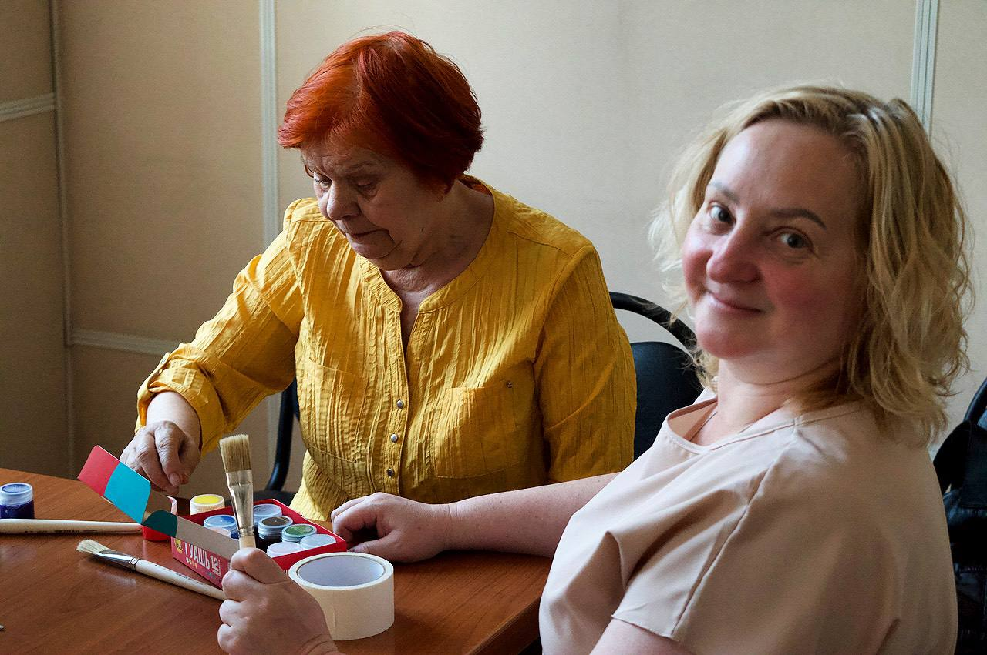

Адрес страницы: http://presnya.mos.ru/public-advisors/rabota-obshchestvennykh-sovetnikov/detail/13004151.html
Управа Пресненского района города Москвы

